Оглавление

- Введение ………………………………………………………... стр.3
1.Глава 1. Укры и Украина в древних летописях. …….... стр. 6-9
2.Глава 1.2 Античные авторы о древнем народе «укры» стр.10-11
3.Глава 2.Древнейшие славянские культуры. Вещественные источники. (археологические) ……………………………. стр. 12-17
- Заключение. ..................……………………………………. .стр.18-20
- Приложения .………..…………………………………………. стр. 21
- Список литературы …………………………………………… стр. 26

Введение

Тему нашей исследовательской работы нам подсказали современные учебники истории Украины и труд Миколы Галичанина «Украинская нация» изданный на Украине в 2005 году.
Ещё из истории пятого класса мы узнали, что название «Русь» сопровождалопоявление варягов на Ладоге по просьбе местных племенных союзов славянских племён. Это подтверждается самым древним из источников Лавреньтьевским сводом «Повести временных лет» монаха Киевско-Печерской лавры Нестора. Но как возник топоним«Украина» и этноним «украинский народ»? Почему в сегодняшних школьных учебниках истории в Украине, говорится о какой-то иной нерусской стране существовавшей на просторах между Днепром и Днестром, о каком-то загадочном и более древнем народе, чем русский, о совершенно новых и более древних, чем русскиеязыке и культуре?
Для нас учеников одиннадцатого класса заканчивающих обучение в средней школе было важно выяснить, так ли это на самом деле? Соответствуют ли эти утверждения исторической науке, исторической правде и подтверждаются или нет историческими источниками? Решению этой проблемы и будет посвящена наша работа.
Гипотеза этой работы заключается в том, что никаких исторических свидетельств не только о существовании народа древних укров не существует, не существует и самого названия «укр», а слово украина славянских летописей не может означать ничего кроме понятия окраина.
Актуальность этой темы никаких сомнений не вызывает. Псевдоистория или намеренное искажение истории грозят большими бедствиями народу, который поверит мнимым учёным и тем самымобманет сам себя. Этот обман мы видим в сегодняшней Украине, где даже школьники становятся «иванами родства не помнящими» и изучают сражения древних «укров» с Александром Македонским, Дарием Первым, греками и римлянами.
Для того чтобы наша работа была объективна и учитывала все точки зрения на эту проблему, мы разделили нашу работу на триглавы основной части и каждый из нас занимался своимразделом общей работы.
Сначала мыизучили иисследовали летописныеисточники древней Руси, так как именно в Ипатьевском своделетописи под 1187 годом, было, упомянутоназвание «украина», что, по мнению составителей учебника по истории Украины,свидетельствует о глубокой древности этого названия.
Затем мызанимались исследованием текстов древних зарубежных историков (Геродота, Иосифа Флавия, Плутарха и др.).В трудах древних авторов мы,пытались найти упоминания о каком-либо неизвестном народе на территории современной Украины, опровергая труд Мыколы Галичанина «Украинская нация», утверждающего существование этого народа (неких древних «укров») в истории человечества.
Далее, при выполнении основной части работы, используя методики работы с документальными археологическими источниками, документами по захоронениям различных древнеславянских культур (лужицкой,Черняховской и прочими), в особенности на территории нашего края и Украины обобщиливсе данные.Затем, обработали сведения древних карт и доказали, что существование народа древних «укров» также не подтверждается никакой вещественно-исторической базой.
Временными границами нашего исследования стали как античная, так и новейшая история, потому что без понимания причин искусственного изменения и фальсификации истории будет невозможно понять его глубокий политический смысл.
Целью данной работы является попытка опровергнуть искусственное историческое разделение единого восточнославянского народа с образовавшимися внутри него белорусской, украинской и русской народностями, на разные народы. С разными: историей, судьбой, и дальнейшим будущим.
Объект исследования: гипотеза украинских учёных о существовании народа «укры».
Предмет исследования:работы античных авторов,летописные тексты древнеславянских источников.
Основными методами данной работы являлось историческое исследование и анализ архивных археологических документов и трудов древних авторов - историков и картографов. В работе также были отражены мнения современных учёных-историков. (Приложение 1)

Глава 1
1.1 Укры и Украина в древних летописях
Что конкретно мы пытаемся опровергнуть? Вот отрывок из учебника по Истории Украины для седьмого класса изданный в 2015 году и утверждён Министерством Образования Украины.
… «Вы уже знаете, что название Русь предшествовало названию Украина для определения земли, заселенной украинцами-русичами. Название Украина впервые употреблено в летописи под 1187 г. по отношению к Киевщине, Переяславщине и Черниговщине. Оно происходит от слова страна, что значило родной край, страна, земля. Впоследствии название Украина вытеснило из обихода более древнее.
1. Историю творят люди. Каждый человек имеет имя. Историку не обойтись без знаний о том, какими были имена в седой древности, как они изменялись. В древние времена имя выбирали в зависимости от обстоятельств появления ребенка на свет. Так, девочку, которая родилась зимой, могли назвать Зимой. Порой родители, давая имя, выражали отношение к новому члену семьи – ребенку, рождения которого с нетерпением ожидали, давали имя Жданко, Любко. А как много могли рассказать имена о внешности и нраве! Были среди древних украинцев и Дрибкы, и Светлики, и Добрыни, и Гордыни. Наши предки верили в магическую силу имени, считали его оберегом. Поэтому часто называли детей Волками, Медведями, считая, что такие имена отпугивают злых духов.
Употребляли наши предки и сложные наименования – Борислав, Доброслав, Славомир, Святополк, Ярополк и т. п. Такие имена были распространены, как правило, в княжеских семьях. Поэтому и называют их княжескими.
Летопись «Повесть временных лет» сохранила легенду, объясняющую название города Переяслава: здесь состоялся поединок между печенежским великаном и юношей-кожемякой, проживавшим в этой местности. Бросил чужестранца на землю наш богатырь, «раздался крик и побежали печенеги, и гнались за ними русичи, побивая их, и прогнали их. Владимир же обрадовался и заложил город около брода того и назвалего Переяславом, потому что перенялславу отрок тот». Вторую часть к названию прибавили в 1943 г., чтобы увековечить память о событиях Национально-освободительной войны середины 17 в. Есть в Переяславе-Хмельницком и площадь Богдана Хмельницкого, и площадь Переяславской рады, где в 1654 г. гетман собрал казацкий совет, принявший решение о военном союзе с московским царем»¹.
Вот как современные православные ученые в частности Сергей Родин в работе «Летописи обличают ложь об «Украине-Руси» объясняет происхождение названия «украина»:…«Ипатьевская летопись рассказывает о походе Русских князей (1187) Святослава Всеволодовича, Рюрика Ростиславовича и Владимира Глебовича. Половцы, предупрежденные, что «идут на князи Рустики», бежали. Русские вынуждены были возвратиться. «На том бо пути разболеся Володимер Глебович болестъю тяжкою, ею же скончался. О нем же укрáина много постона». Смысл последних слов совершенно ясен: смерть Владимира Глебовича оплакивала не вся Русь, а пограничная ее область, которую он, как пограничный переяславский князь, защищал от нападения половцев.»… Несмотря на ясное и понятное объяснение С. Родина, именно на это место ссылаются современные украинские исследователи в доказательство того, что «Русь» и «Украина»это два названия одной и той же страны. Отсюда и выдуманное ими словосочетание «Украина-Русь». Хотя всем понятно, что «укрáина» Ипатьевской летописи означает «границу», «окраину» Русского княжества.

Ещё одно упоминание названия «украина» мы находим в этой же работе под 1189 годом: «еха ж Смоленъска в борзе и прихавшю же ко укрáйне Галичькой, и взя два города Галичъкые, и оттоле поиде к Галичю» (1189). Или ещё: «Даниилеха с братом и прия Берестий, и Угровеск, и Столпье, Комов и всю укрáину" (1213). Здесь, конечно же, имеется в виду только пограничье Галицких земель, пограничных с Польшей. Но самое интересное, что название «украина» в этой летописи мы встречаем уже в совершенно далёких от сегодняшней Украины землях – землях Пскова, т.е. на далёком севере: "И пришед тайно, и взяша с укрáины неколико псковских сел". Это может означать только одно – древний автор подразумевал под названием «украина» или окраина именно расположение мест, о которых говорится в летописи. На занятиях ИОУ, обсудив эти факты, мы заметили, что в принципе, даже если переводить слово «краина» как «край» или «родина» сам смысл летописной фразы «у краины» останется неизменным.
Поскольку место стало определять суть национального наименования, эти факты или игнорируются, или, некоторыми украинскими авторами предпринимаются попытки найти ему объяснение. Отдельные деятели в среде украинской интеллигенции и некоторые украинские историки выдвигают версию, что название «Украина» происходит от слова «край», «краина» (укр. країна), то есть просто «страна», «земля, заселённая своим народом». При этом лживо указывается, что термины «украина» и «окраина» всегда были разделены по смыслу. Такую версию отстаивают псевдоучёные Федор Шевченко, Мыкола Андрусяк, Сергей Шелухин, Григорий Пивторак, Виталий Скляренко. Поэтому эта позиция и является той самой гипотезой, которую мы пытаемся опровергнуть. То, что эта недостоверная гипотеза приводится в некоторых школьных учебниках по истории Украины, и заставляет нас искать ей опровержение. Утверждения этих учёных встречают справедливую критику в научной среде и обвинения в сознательном уходе от исторической правды. Особенно широкое распространение получила попытка объяснить, что корнем топонима «Украина» является слово «укр» и то, что это страна неведомых древних укров. (Приложение 2)

1.2Античные авторы о древнем народе «укры»
Античные авторы древности называли славян различными этническими именами и, в основном, именем венедов. В первый раз этот этноним встречается в Естественной истории Плиния (середина I в. н. э.), не считая упоминания Геродотом племени (венетов) энетов, обитавших на северном побережье Адриатического моря. Плиний называет венедов в числе племен, соседствующих на востоке с группой германских племен - ингевонами: «земли до реки Вистулы (Вислы) обитаемы сарматами, венедами, скифами, гиррами». Скорее всего, это были области в бассейне Вислы, и, может быть, более восточные земли. Никаких этнических наименований похожих на название народа «укры» мы у этих авторов не находим.
К концу I в. н. э. относятся сообщения о венедах Корнелия Тацита, характеризующего их как довольно большую этническую группировку. Тацит указывает, что венеды жили между племенами певкинов (северная часть Нижнего Подунавья) и феннов, занимавших территорию лесной полосы Восточной Европы от Прибалтики до Урала. Но имя – венеды никаким образом не говорит нам и даже не намекает на слово «укр».
Точное место локализации венедов древние авторы не указывают. Трудно сказать к тому же, были ли венеды времен Тацита славянами. Существует предположение, что венеды в то время ассимилировались со славянами и получили их имя. И если о венедах Тацита можно спорить, то венеды уже более поздних авторов – это, несомненно, славяне, то есть с VI в. н. э. То есть все древнейшие историки не выделяли из славянского народа никакой иной отделившейся этнической группы.
Более полные сведения мы находим о славянах середины I тыс. н. э. В это время славяне называются своим именем - словены, вместе с которым упоминаются анты, а готский епископ Иордан знает и прежнее имя - венеды. Византийские авторы – Менандр Протиктор, Прокопий Кесарийский, Агафий, Фиофилакт Симокатта, Маврикий - описывают в основном славян Балканского полуострова, это,по-видимому, связано с набегами славян в пределы Римской империи в (6-7вв.). В сочинениях византийскими авторами сообщаются сведения о разных сторонах жизни и быта славян, но, опять же, не выделяется никакой иной этнической группы. Ещё более существенные сведения для исследования проблемы происхождения славян имеются в трудах Иордана. В его труде «История готов» факты позволяют установить связь между славянами и венедами античных писателей. По выводам этого историка, венеды –это и есть славяне.
Информацию о жизни и быте восточных славян дают нам не только византийские авторы, содержится она и географических компиляциях крупнейших арабских географов 2-й половины IX - X вв.: Ибн-Хаукаля, ал-Балхи, ал-Истархи и др. О славянах повествуют и полулегендарные сведения в скандинавских сагах, в эпосе франков, германских сказаниях. Однако следует иметь в виду, что содержащиеся в них сведения далеко не всегда безупречны, но и они не упоминают о каком-либо отдельном славянском народе или народности.
Но самое точное отсутствие упоминаний у древних авторов названий укры и украина дают нам средневековые картографы. Мы исследовали множество древних карт, начиная с карты Меркатора считающейся одной из самых древних и карты «Московия» Олафа Магнуса - CartaMarina, 1539 и заканчивая картой «Азия» Класа Янса. Ни на одной из этих карт мы не обнаружили никаких названий даже отдалённо напоминающих топоним «украина». (Приложения 2)

Глава 2
2.1 Древнейшие славянские культуры. Вещественные (археологические) источники
Где же находилась прародина славян? Как мы видим, письменные источники не могут нам дать ответа на этот вопрос, потому что, в них, славяне с уверенностью узнаются только с 6 века. С помощью археологии мы можем проникнуть вглубь эпох и найти археологические культуры, оставленные предками славян. Наиболее авторитетными гипотезами о происхождении славян являются концепции Б.А. Рыбакова и В.В. Седова. На занятиях ИОУ мы попытались понять эти концепции и выяснить выделяют ли учёные какие-либо оставшиеся неизвестными ветви праславянской цивилизации, из которых и могла возникнуть новая нация «укры».
Знаменитый ученый - археолог Б.А. Рыбаков исходит из положения, что славянская языковая семья выделилась из индоевропейской в середине II тысячелетия до нашей эры.… «Судя по данным языка, это произошло вдали от морей и от гор, в лиственных лесах. Анализ многих слов, заимствованных славянами у других народов, показывает, что в это время они соседствовали с германцами, балтами, иранцами, дако-фракийцами, кельтами и иллирийцами. Если разместить эти народы на карте, то между ними оказывается пространство, ограниченное с запада бассейном р. Одер, с севера — р. Припять, с востока — средним течением Днепра и с юга — предгорьями Карпат. Здесь в 15-12веках до нашей эры существовала тшинецко-комаровская археологическая культура».Эту культуру Рыбаков и считает первой славянской.
Подход Седова В.В. к изучаемой проблеме совсем иной. Он выделяет только четыре славянские культуры 5-7веков: на Висле и Эльбе (поздние венеды), в Приильменье и на Волхове (предки новгородских словен), в верхнем течении Одера и в Подунавье, у реки Вислы (скорее всего, склавины византийских источников), и на Днестре и нижнем Днепре (предположительно — анты). Седов хочет установить связь этих племён с более ранними археологическими культурами, но учёному пока не удалось найти более древнюю культуру, которая содержала бы «славянский признак».
Наиболее сложным вопросом остается выделения древнейшей славянской культуры. Культура славян очень древняя, своими корнями она связана с далекими предками, племенами индоевропейцев, заселявших Европейский материк и значительную часть Юго-Западной и Южной Азии. Именно из этого огромного массива древних культур и племен выделились славяне наряду с другими народами Европы Дело в том, что на исконно славянской территории в первом тысячелетии до нашей эры в раннежелезном веке сложилось несколько различных культур.
Одной из самых ранних праславянских культур является лужицкая, расположенная по Висле и Одеру. Лужицкие племена занимались земледелием. В результате раскопок найдены остатки сохи, мотыги из рога на деревянной ручке, серпы из железа, каменные зернотерки -мельницы. Из растений для производства полотна был известен лен. В I тысячелетии до нашей эры у племен лужицкой культуры железо полностью заменяет камень, а потом и бронзу, которая теперь используется только для изготовления украшений. В хозяйстве лужицких племён значительное место занимало и домашнее скотоводство. На раскопках поселений много костей домашних животных, среди них особенно костей крупного рогатого скота.
Широко известны погребения лужицкой культуры. Погибших и умерших сжигали, а остатки сожжения заключали в глиняные горшки, накрывали черепком и ставили в ямы. Рядом с урнами клали небольшое количество вещей и ставили сосуды, видимо, с пищей. Такие захоронения называют «полями погребений». Обряд погребения в урнах–будущая «тризна» позже получил широкое распространение у славян и неславянских племен Восточной Европы в первой половине I тысячелетия нашей эры.
В это время на территории восточной Европы были и другие славянские культуры. Однако нельзя сказать, какая из этих культур была древнейшей славянской культурой. Ни одну из этихкультур мы не можем причислить к какой-либо отдельной, славянской общности имевшей различия в образе жизни, обычаях или религиозных верованиях.
Во 2 в. до н. э. между верховьями Западного Буга и Среднего Днепра, т. е. в южной части Белоруссии и в степной Украине, вплоть до самого Киева на юге и Брянска на севере, появляются поселения зарубинецкой культуры. Учёные-археологи считают, что центры формирования этой культуры находились в западной части указанной территории. Эта культура впитала в себя традиции целого ряда праславянских культур, сложилась на их основе и на той территории, которую они занимали. Очень помогла нам в нашем исследовании работа Чеховской Натальи Николаевны «Происхождение древних славян». Она сумела отследить основные этапы этногенеза славян и вторую главу мы построили, в основном, на материалах этой работы.
Однако о бесспорном существовании именно славянского народа можно говорить с 5 – 6 вв. нашей эры. В летописи — «Повести временных лет» восточнославянские объединения упоминаются как вполне конкретные образования в древнерусской истории. Эти новые объединения стали называться по названию возглавлявшего их племени. По летописи первые славянские поселения на приднестровской земле – это поселения тиверцев и уличей. Внутри этих союзов складывается свой диалект языка, своя культура, особенности хозяйства и представление о территории. В верховьях Днепра в это время создается многочисленное объединение славянских племен — кривичей (возможно - кравичей). Учёные выяснили, что кривичи пришли в верхнее Приднепровье, поглотив живших там балтов. С кривичами связан обряд захоронения в длинных курганах.
Естественно, что подробнее хочется рассмотреть восточных славян, ведь именно они являются нашими предками.
Собственно, их история начинается приблизительно с 6 века нашей эры. В этот период славяне делились на племенные союзы. Каждый племенной союз включал в себя более мелкие племена. Они селились на территории Приднепровья, Днестровья и соседних землях. По реке Русь жили поляне (позже в литературе их называют русичи, а не «укры»). Севернее жили дреговичи. В верховье Днепра и по Западной Двине – племя родимичей. По реке Припять племя древлян. Все эти племена вели одинаково-оседлый образ жизни, занимались земледелием, скотоводством, охотой, бортничеством. В то древнее время, когда войны не только между разными племенами, но и между соседними общинами были всеобщим явлением, люди обычно селились в труднодоступных местах, окруженных высокими склонами, глубокими оврагами или водой, недаром большинство русских городов расположеныв излучинах рек. Славяне возводили вокруг своих поселений насыпные валы, копали глубокие рвы-каналы и обносили свои поселения деревянным частоколом.
Остатки таких маленьких крепостей называются городищами. Неспроста скандинавские саги называли Русь «Гардарикой» (страной городов). Жилища строились в виде землянок, внутри были глинобитные или даже каменные печи. В каждом селении жили родственники, которые нередко вели свое хозяйство родовой общиной. В археологических находках при раскопках городищ не содержится ни одного вещественного доказательства существования древних «укров».
В 6 – 9-х веках в хозяйственной жизни восточных славян переплелись производящие и добычные виды производства. В далёкой древности они пережили первое разделение труда, то есть отделение земледелия от скотоводства. Если разделение труда происходило сообразно климатическим зонам, то никакого этнического разделения не наблюдалось.
В земледелии возникли новые большие изменения:
а) переложная система обработки земли;
б) двух- и трехпольная система обработки земли;
в) происходило увеличение разнообразия выращиваемых культур: ячменя, пшеницы, овса, конопли, капусты, лука, льна, ржи, репы, редьки, гороха.
На рубеже 8 – 9 веков у восточных славян произошло второе разделение труда, то есть отделение ремесла от обработки земли и возникли города - центры ремесла. Земледельческое хозяйство того времени совсем не походило на то, которое мы видим сейчас. Тяжелым трудом добывали люди себе пропитание и одежду. Чтобы подготовить землю для посева, нужно было сначала вырубить или выжечь участок в лесу.
Месяц уборки урожая назывался серпень, а месяц молотьбы - вресень (от слова "врещи" - молотить). То, что названия месяцев у древних славян связаны с земледельческими работами, свидетельствует о первостепенном значении земледелия в их хозяйстве никаких этнических расхождений между ними не выявлено. Каждая семья или группа родственников изготовляла для себя все необходимое.
Мы исследовали земледелие различных славянских племён. Как подсечное, так и перелог, и выяснили, что вид определялся условиями местности, на которой проживало племя. Лес или равнина. В маленьких глиняных печах - домницах из местных руд выплавляли железо. Кузнецы выковывали из него инструмент, сошники, наконечники копий и стрел, мечи и плуги. Женщины изготавливали глиняную посуду, шили одежду иткали полотно. В почёте была деревянная мебель и посуда, а также берестяныеи лубочные корзины и короба. Покупалось только то, что нельзя было сделать самим. Самым распространенным товаром издавна была соль - ведь месторождения её встречались далеко не везде. Недаром по некоторым данным слово варяги произошло от словосочетания «варить соль».
Торговали также медью и драгоценными металлами, из которых изготовляли украшения. За все это расплачивались ходкими и ценными товарами, которые играли роль средств обмена и дани: медом, пушниной, воском, скотом, зерном.
Около древних славянских городищ нередко можно встретить круглые земляные насыпи – захоронения-курганы. При раскопках в них находят остатки сожженных человеческих костей и обгоревшую в огнеутварь, то есть отсюда мы узнаем об обычае славян сжигать покойников на погребальном костре («тризна») и останки хоронить в курганах. Никаких существенных этнических различий в жизни, верованиях и используемых орудиях труда археологические находки нам не представляют.
Главное открытие нашей работы было сделано после того как мы заглянули в этимологический словарь Фасмера и попытались выяснить происхождение приставки «у». Вот это открытие: «У». Двадцать первая буква древнерусского, церковнославянского алфавита, первоначально передававшееся как оу. Числовое значение = 400. Называлось укъ, сравни древнерусский, церковнославянский укъ «doctrina». Древнерусское у произошло частично из праславянского u, частично – из праславянского ǫ. Последнее передается на письме с помощью ѫ. Обе эти гласные – u и ǫ – (уже в Остром евангелии) совпали в одном -у-.

Заключение
Хотя вопрос о происхождении славян и в настоящее время еще очень далек от окончательного решения, но совершенно понятно, что никакого разделения на разные истории украинский и русский народы не имеют. Проблема поиска славянской прародины и этногенеза славян еще ждет своих исследователей, но русская и украинская народность родились в одной колыбели и попытки их разделить относятся больше к политике, чем к реальной науке.
В истории славянских народов многое ещё предстоит выяснить. Российские археологи исследуют раскопки древних селений и городищ, а учёные историки продолжают изучать древние летописи и другие артефакты. Поэтому история наших предков древних славян, пополняется все новыми ценными сведениями. Мы надеемся, что и наш скромный вклад поможет этому великому делу.
Древнеславянская культура представлена сотнями письменных, фольклорных и вещественных памятников, многие из которых сохранились до сих пор. Развитие литературы и письменности на Руси было бы невозможно без принятия христианства, а вместе с ним и распространение книжности и знаний. При многих храмах и монастырях создавались библиотеки, которые содержали в основном произведения иностранных авторов, переведенных на древнерусский язык.
В этот исторический период Киевская Русь, а не придуманная Украина, достигла венца своего расцвета и могущественности, став в один ряд с гигантами древнего мира: Византией и Священной Римской империей.
Отечественные историки в отражении данного вопроса отмечают сложность самого процесса происхождения славян. Чем дальше течет время, тем больше версий, догадок, трактовок и мнений различным событиям и фактам, но это вовсе не должно способствовать пренебрежению исторической истиной. В этом и есть суть загадок истории.
Выводы по итогам работы нам представляются следующими: народа под названием укры не существовало в истории человечества. Это доказывается летописными, археологическими и историческими источниками.
Открытие работы: В этимологическом словаре Фасмера указывается: «У». Двадцать первая буква древнерусского, церковнославянского алфавита, первоначально передававшееся как оу. Числовое значение = 400. Называлось укъ, сравни древнерусский, церковнославянский укъ «doctrina». Древнерусское у произошло частично из праславянского u, частично – из праславянского ǫ. Последнее передается на письме с помощью ѫ. Обе эти гласные – u и ǫ – (уже в Остром евангелии) совпали в одном -у-.

Приложения
- карта Меркатора
- карта «Московия» Олафа Магнуса
- карта «Азия» КласаЯнса
- Жилища Лужицкой культуры.
- Черняховская культура
- «Ипатьевская летопись».
- Презентация (на CD)

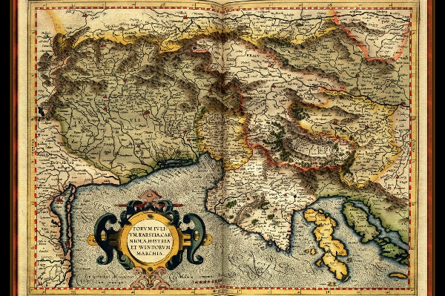
Карта Меркатора
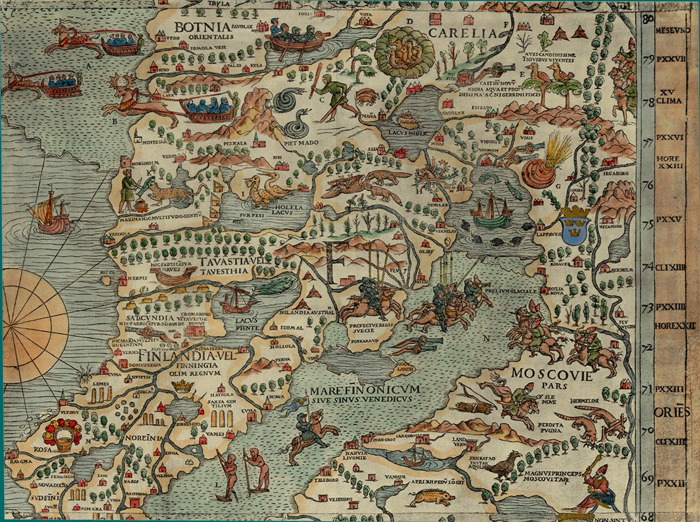
Карта Московии

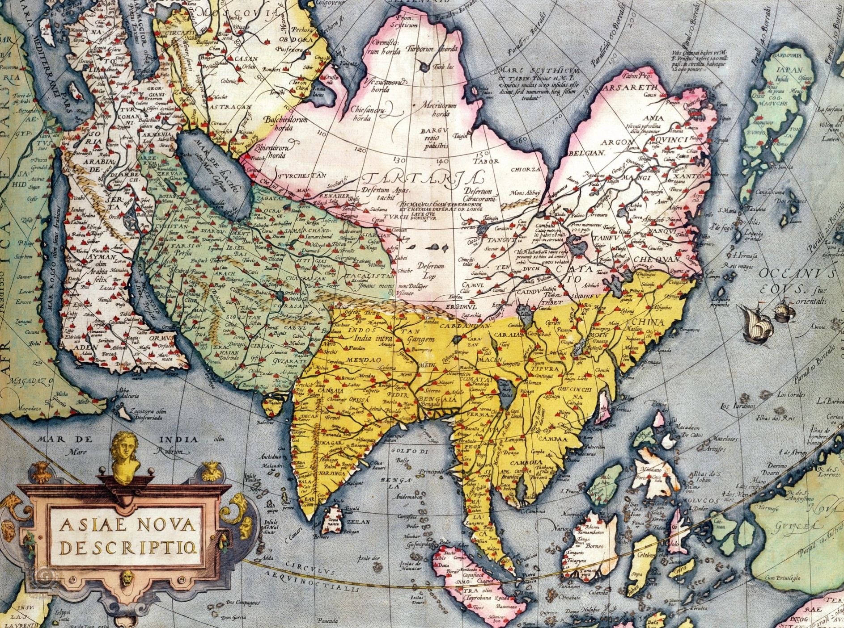

Карта Азии
Жилища Лужицкой культуры 13-4 в до н.э.

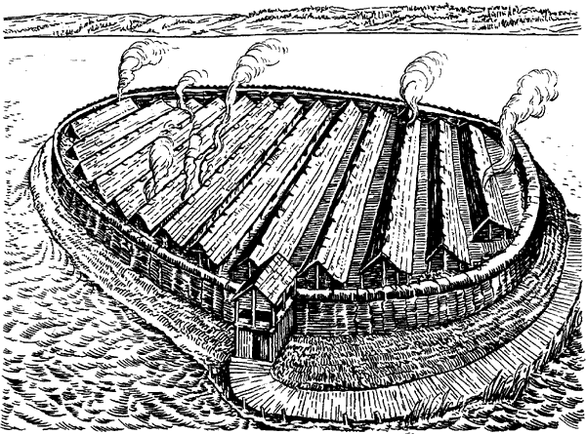

Черняховская культура. 2-4 века.

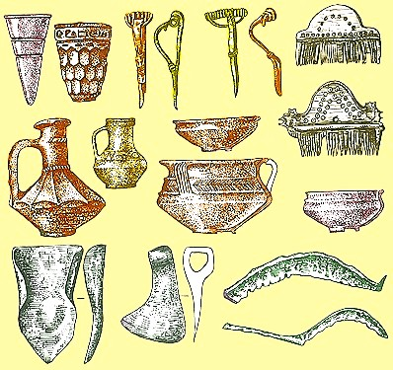

Ипатьевская летопись.

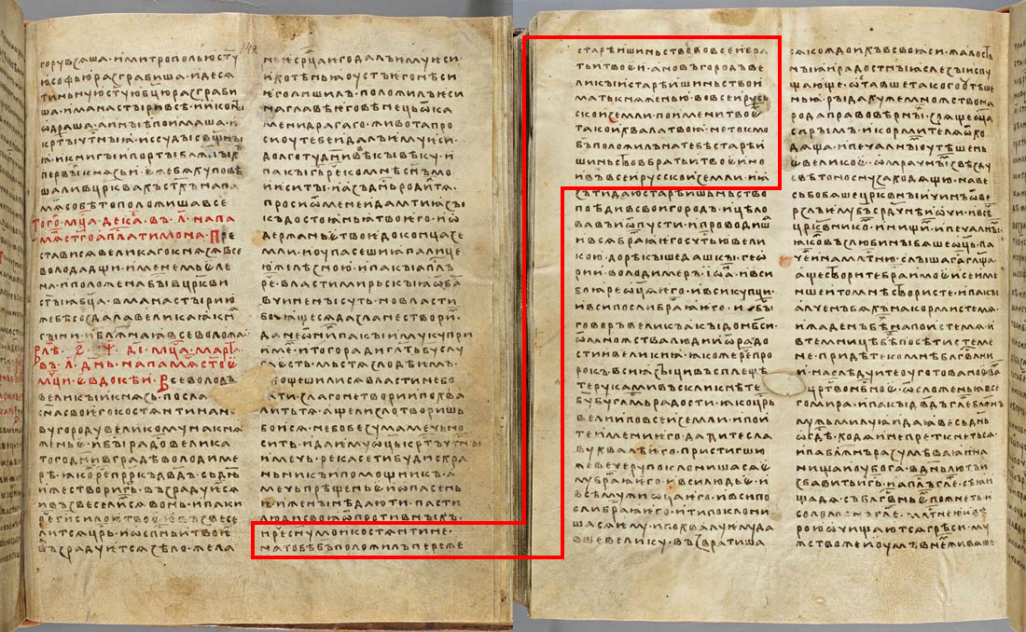

Список литературы и источников:

1. История культуры русского народа. Терещенко А.В. – М.: Эксмо, 2007г.
2. Кобычев В. П., В поисках прародины славян. - М., Наука, 1973г.
3. Смирнов А. Н., Древние славяне. - М., 1990г.
4. Шелов Д. Б., Славяне. Заря цивилизации. - М., 1972г.
5. Рыбаков Б.А. Язычество древних славян. - М., 1981
6. Седов В.В. Происхождение и ранняя история славян. - Л., 1979.
7. Седов В.В. Восточные славяне в VI- ХIII вв. - М., 1982.
8. Седов В.В. Славяне в древности. - М., 1994.
9. Кожинов В. История Руси и русского слова М.,2005.
10. Сайт «Древние карты в высоком разрешении». http://gallerix.ru/album/Antique-Maps
11. Сайт Большая советская энциклопедия http://dic.academic.ru/

Сноски:

- Підручник «Історія України» 7 клас Гупан 2015 Язык обучения Украинский Автор Гупан Н. М., Смагін І. І., Пометун О. І. Новая программа Издательство Киев, "Освіта" Год издания 2015 Количество страниц 224
Сергей Родин «Православный собеседник» №11 (25), 2002г., (газета Тульчинской епархии Украинской Православной Церкви) OCR "Украина Шенгенска
Православный собеседник» №11 (25), 2002г., (газета Тульчинской епархии Украинской Православной Церкви)OCR "Украина Шенгенская"
http://his95.narod.ru/lec3_2.htm
http://studopedia.su/10_142685_istoriya-vostochnoy-evropi-v-I-tisyacheletii-nashey-eri.html
Тема: Происхождение древних славян. Дисциплина: Отечественная история. Выполнил студент: Чеховская Наталья Николаевна гр. № 5335 Проверил: Шатова Ольга Петровна
http://arheologija.ru/arheologicheskie-pamyatniki-etnogeneza-i-kulturogeneza-slavyan/
В этимологическом словаре Фасмера указывается: «У». Двадцать первая буква древнерусского, церковнославянского алфавита, первоначально передававшееся как оу. Числовое значение = 400. Называлось укъ, сравни древнерусский, церковнославянский укъ «doctrina». Древнерусское у произошло частично из праславянского u, частично – из праславянского ǫ. Последнее передается на письме с помощью ѫ. Обе эти гласные – u и ǫ – (уже в Остром евангелии) совпали в одном -у-.

